1 класс
Игровое занятие «Веселые ладошки» для обучающихся 1-х классов
Упражнение «Ладошки».
Участники встают в круг, поднимают перед собой ладошки. Психолог предлагает поздороваться друг с другом, при этом похлопать в ладоши соседа. Упражнение выполняется одновременно. Сначала все поворачиваются направо, здороваются с соседом и хлопают друг другу в ладоши, потом поворачиваются налево и повторяют движения.
Игра «Ручеек».
Участники встают парами - кто с кем хочет. Образованные пары должны взяться за руки и держать их высоко над головой. Из сцепленных ру
к получается длинный коридор. Участник, кому пара не досталась, идет к началу «ручейка» и, проходя под сцепленными руками, ищет себе пару. Новая пара, взявшись за руки, пробирается в конец коридора, а тот чью пару разбили, идет в начало «ручейка», таким образом «ручеек» движется долго.
Упражнение «Загадочные ручки»
Участники садятся в круг. В середину приглашается один ребенок, ему завязываются глаза, остальные ребята по очереди подходят и протягивают руку, задача участника с закрытыми глазами угадать кого он держит за руку. Игра продолжается пока все участники не побывают в роли отгадчика.
Релаксация под музыку.
Участникам предлагается сесть поудобнее, закрыть глаза и отдохнуть. Вспомнить все время, которое они посещали оздоровительный центр, вспомнить с каким настроением они приходили и уходили. Представить разные цвета радуги и сравнить свое настроение с этими цветами.
Совместное рисование.
Ребятам предлагается на большом листе бумаги обвести свою ладошку и оживить ее. Для этого надо ладошку раскрасить, придумать кто это будет и обязательно создать ей настроение. При рисовании надо опираться на воспоминания во время релаксации.
2 класс
1 Предлагаю вам выполнить упражнение
«Похожи – не похожи».
Ребята, повернитесь лицом к своему соседу по парте, посмотрите внимательно друг на друга и выполните задание: «Поднимите руки вверх только те ученики, у соседа которых …»
- голубые глаза
- светлые (темные) волосы;…
- у кого разный цвет глаз;
- у кого длинные волосы;
-у кого в имени есть буква А…
- у кого больше двух цветов в одежде …
А теперь сложнее задание ко всему классу «Посмотрите на одноклассников и поднимите руки те, кто…»:
- кто родился летом, зимой, весной, осенью,
- у кого есть брат (сестра),
- кому 8 лет
- кто умеет танцевать, не умеет еще хорошо читать
- кто имеет друга в классе?
У каждого из вас есть что-то, чем вы похожи и чем отличаетесь друг от друга, но это не помешало вам иметь друга.
2 Дальше мы с вами выполнил упражнение «эмоций»(Приложение 1)
Я вам покажу изображения различных эмоций. Давайте вместе с вами попробуем догадаться, как называется эта эмоция.
3 Психогимнастика.
Давайте вместе с вами с помощью мимики, жестов и движений покажем разные эмоции. Повернитесь друг к другу лицом покажите эмоцию: грусть, злость, безразличие, страх, брезгливость, радость.
4 Следующие задание будет такое: я раздам вам листочки, на которых небольшой рассказ .Вам нужно подчеркнуть все буквы «С» ,кто справился может еще зачеркнуть все буквы Е. (Приложение 2)
Осень
Дует сильный ветер. Небо в тучах. Весь день идет частый дождик. Кругом лужи. Птицы улетели в теплые края. Под елью в траве уснул ежик. Сороки скачут около жилища людей. Настала скучная пора.
5 Упражнение «Птица - не птица»
Дети внимательно слушаем и, если прозвучит слово, обозначающее не птицу, подаёте сигнал - хлопать.
Прилетели птицы:
Голуби, синицы,
Мухи и стрижи...
Прилетели птицы:
Голуби, синицы,
Аисты, вороны,
Галки, макароны.,
Прилетели птицы:
Голуби, синицы,
лебеди, куницы,
Галки и стрижи,
Чайки и моржи
Прилетели птицы:
Голуби, синицы,
Чибисы, чижи,
Сойки и ужи.
Прилетели птицы:
Голуби, синицы,
Чайки, пеликаны,
Майки и орланы.
Голуби, синицы,
Цапли, соловьи,
Окуни и воробьи.
Прилетели птицы:
Голуби, синицы,
Утки, гуси, совы,
Ласточки, коровы.
Прилетели птицы:
Голуби, синицы,
Палки и стрижи,
Бабочки, чижи,
Аисты, кукушки,
даже совы-сплюшки,
лебеди и утки -
и спасибо шутке

6 "Найди слова".
На доске написаны слова, в каждом из которых нужно отыскать другое, спрятавшееся в нем, слово.
Например: смех-мех, столб-стол, коса-оса, зубр-зуб, удочка-дочка, мель-ель, , дорога-рога, олень-лень.
7 “На одну букву”
Детям предлагается осмотреться вокруг и написать все предметы на букву “П” (или любую другую букву). Записать можно и все другие слова на заданную букву, которые вспомнишь.
Победителем считается тот, кто напишет больше слов. Слова не должны повторяться.
8 “Хитрые вопросы”
Цель: Развитие слухового внимания, логического мышления.

– Ваня гостил в деревне неделю и пять дней. Сколько всего дней он был в деревне? (12 дней).

– В комнате сидели три кошки. Сколько лап у всех вместе? (12 лап).

– Какое слово короче “кот” или “кит”? (Они одинаковы).

– Какое слово длиннее “удав” или “червячок”? (Червячок).

9 А теперь посмотрим, как много разных слов вы знаете.
На доске чертится три колонки для каждого ряда. Дети по очереди выходят и пишут слова-ответы в своей колонке. Задания: за пять минут
— написать как можно больше слов, где буква О встречается три раза;
— как можно больше слов, где нет букв А и Е;
10 Вычеркните лишнее слово и объясните, почему оно сюда не подходит. (Ученикам раздаётся лист с упражнением).(Приложение 3)
Гусь, утка, курица, петух, рыба.
Морковь, огурец, картофель, конфеты, капуста.
Ложка, хлеб, тарелка, вилка, нож.
Тюльпан, гвоздика, ромашка, арбуз, роза.
Катя, пальто, юбка, кофта, платье.
Весна, лето, осень, мороз, зима.
11 Мы уже засиделись — давайте подвигаемся! Представьте, что мы все — очень вредные детки и делаем все наоборот: скажут сесть — встанем, опустить руки — поднимаем. Делайте наоборот все, что делаю я« (Учитель встает — дети садятся, качает головой сверху вниз (да) — дети мотают головой из стороны в стороны (нет) и т.п.)
12 «Лучший счетчик»
Дети делятся на три команды. Команда, ответившая первой, получает балл. Кто ответил неправильно, выбывает из игры. Всего десять вопросов:
1. Сколько в комнате дверей?
2. Сколько столов?
3. Сколько ручек на партах первого ряда?
4. Сколько косичек у девочек?
5. Сколько галстуков у мальчиков?
6. Сколько стульев в комнате?
7. Сколько учеников сидят у окон?
8. Сколько учебников на первых трех партах?
9. Сколько пальцев на руках у сидящих на задних партах?
10. Сколько в классе юбочек?
Мы с вами сегодня славно поиграли. И мы стали умнее, внимательнее и сообразительнее. Давайте все погладим себя по голове и скажем: «Какой я сегодня был (была) молодец (умница)!

Приложение 1

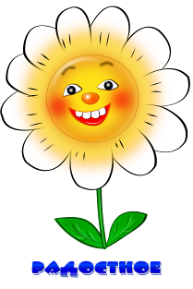

Приложение 2.
Осень.
Дует сильный ветер. Небо в тучах. Весь день идет частый дождик. Кругом лужи. Птицы улетели в теплые края. Под елью в траве уснул ежик. Сороки скачут около жилища людей. Настала скучная пора.
Осень.
Дует сильный ветер. Небо в тучах. Весь день идет частый дождик. Кругом лужи. Птицы улетели в теплые края. Под елью в траве уснул ежик. Сороки скачут около жилища людей. Настала скучная пора.
Осень.
Дует сильный ветер. Небо в тучах. Весь день идет частый дождик. Кругом лужи. Птицы улетели в теплые края. Под елью в траве уснул ежик. Сороки скачут около жилища людей. Настала скучная пора
Осень.
Дует сильный ветер. Небо в тучах. Весь день идет частый дождик. Кругом лужи. Птицы улетели в теплые края. Под елью в траве уснул ежик. Сороки скачут около жилища людей. Настала скучная пора.
Осень.
Дует сильный ветер. Небо в тучах. Весь день идет частый дождик. Кругом лужи. Птицы улетели в теплые края. Под елью в траве уснул ежик. Сороки скачут около жилища людей. Настала скучная пора.
Осень.
Дует сильный ветер. Небо в тучах. Весь день идет частый дождик. Кругом лужи. Птицы улетели в теплые края. Под елью в траве уснул ежик. Сороки скачут около жилища людей. Настала скучная пора.
Осень.
Дует сильный ветер. Небо в тучах. Весь день идет частый дождик. Кругом лужи. Птицы улетели в теплые края. Под елью в траве уснул ежик. Сороки скачут около жилища людей. Настала скучная пора.

Приложение 3
Гусь, утка, курица, петух, рыба.
Морковь, огурец, картофель, конфеты, капуста.
Ложка, хлеб, тарелка, вилка, нож.
Тюльпан, гвоздика, ромашка, арбуз, роза.
Катя, пальто, юбка, кофта, платье.
Весна, лето, осень, мороз, зима.
Гусь, утка, курица, петух, рыба.
Морковь, огурец, картофель, конфеты, капуста.
Ложка, хлеб, тарелка, вилка, нож.
Тюльпан, гвоздика, ромашка, арбуз, роза.
Катя, пальто, юбка, кофта, платье.
Весна, лето, осень, мороз, зима.
Гусь, утка, курица, петух, рыба.
Морковь, огурец, картофель, конфеты, капуста.
Ложка, хлеб, тарелка, вилка, нож.
Тюльпан, гвоздика, ромашка, арбуз, роза.
Катя, пальто, юбка, кофта, платье.
Весна, лето, осень, мороз, зима.
Гусь, утка, курица, петух, рыба.
Морковь, огурец, картофель, конфеты, капуста.
Ложка, хлеб, тарелка, вилка, нож.
Тюльпан, гвоздика, ромашка, арбуз, роза.
Катя, пальто, юбка, кофта, платье.
Весна, лето, осень, мороз, зима.
Коррекционно-развивающее занятие по психологии в 3 классе
Цель занятия: Развитие познавательной сферы учащихся (мышления, внимания и памяти), посредством выполнения индивидуальных задании.
Задачи:
• формировать умение общаться в коллективе сверстников;
• развивать внимание и память в процессе проведения занятия;
• повышать уровень развития логического мышления.
Оборудование : Проектор, слайды,раздаточный материал на каждого ученика.
Ход занятия.
1.Организационный момент.
- Здравствуйте, ребята. Я проведу у вас развивающее занятие.
2.Мотивационный этап.
- Сегодня на занятии мы будем развивать память, внимание и мышление. А для этого вы будете выполнять различные задания и упражнения.
3.Основной этап
«Внимание! Внимание!»
1) Диагностика «Корректурная проба»
Педагог-психолог:
Ребята, для того, чтобы проверить, кто же из нас самый внимательный я хочу провести с вами небольшое тестирование. Перед каждым из вас лежит специальный бланк, в котором вы по моей команде должны вычеркнуть букву «С» и подчеркнуть букву «К». Как только я скажу слово «Стоп» вы ставите вертикальную черту там, где вы остановились. Итак, начнем!
Второе задание. С помощью него мы узнаем, насколько у вас развита память.
- Послушайте и напишите в любом порядке услышанные вами слова в течение 3 минут. Слова:
Собака, Мальчик , Река , Ветер , Попугай , Кувшин , Вода, Небо , Пила, Птичка , Девочка, Дерево , Музыка , Гриб ,Ковер.
- Если у вас написано 10-15 слов, значит у вас замечательная память.
- Если у вас написано 6-10 слов у вас неплохая память.
Если меньше 5 слов, вам нужно тренировать память.
Третье упражнение на развитие мышления, осложненное заданием на запоминание
Инструкция. Внимательно рассмотрите карточки, на которых написаны числа, - это зашифрованные слова. Вы можете их расшифровать при помощи таблицы – шифра. Расшифруйте слова, запомните их и определите какое слово лишнее и почему.

Таблица – ключ к шифру
0
1
2
3
4
5
6
7
8
9
А
Р
О
У
С
К
Л
И
Ы
В
Зашифрованные слова: 6740,434675, 43125, 624ь, 9265, 521290, 184ь.
Ключ: ЛИСА, СУСЛИК, СУРОК, ЛОСЬ, ВОЛК, КОРОВА, РЫСЬ.
Лишнее слово КОРОВА, т.к. корова домашнее животное, а остальные дикие животные.
Физ. Минутка. На внимание.
«Летает- не летает». Если летает – хлопаем, если не летает – топаем.
Стрекоза, парта, вертолёт, дом, книга, самолёт, мяч, бабочка, белка, лебеди, петух, ракета, божья коровка, листочек, пчела, диван, комар, сова, почта, сорока, письмо.
Четвертое задание на внимание. Перед вами таблицы, в которых в произвольном порядке расставлены числа от 1 до 20. Но чисел 20, а клеточек – 16. Вам нужно найти и записать по четыре отсутствующие цифры в каждой таблице.

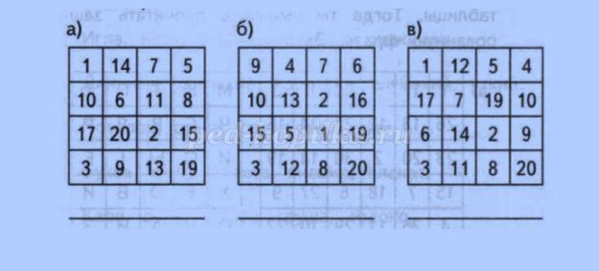
Проверка.
- Каких же цифр не было в задании под буквой «а»: 4 , 12, 16 , 19.
- Каких цифр не было в задании под буквой «б»: 11, 14, 17, 18.
- И каких же цифр не было в задании под буквой «в»: 13, 15, 16, 18.
5 упражнение «Найди лишнее»
Детям раздаются карточки с набором слов. Предлагается в каждой строке зачеркнуть лишнее слово:
- Гусь, утка, курица, петух, рыба;
- Морковь, огурец, картофель, конфеты, капуста;
- Ложка, хлеб, тарелка, вилка, нож;
- Солнце, луна, ветер, звезда, планета;
- Тюльпан, гвоздика, ромашка, арбуз, роза;
- Катя, пальто, ююба, платье, кофта;
- Кукла, мячик, карандаш, мишка, машинка;
- Волк, коза, овца, собака, лошадь;
- Грузовик, самолет, троллейбус, поезд, велосипед;
- Весна, лето. осень, мороз, зима.

- И последнее задание на нашем занятии. Посмотрите на слайд. Вам нужно понять, как связаны правая и левая таблицы. Тогда вы сможете прочитать зашифрованную фразу. Когда найдёте данную фразу, запишите её. 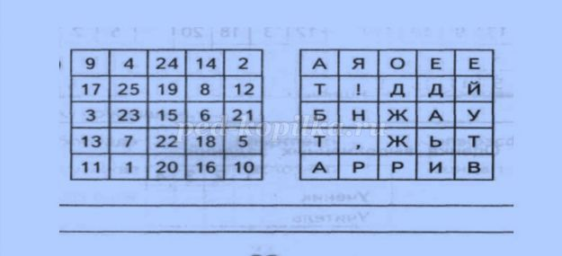

Завершение занятия. Подведение итогов. Рефлексия.
Психолог бросает мяч детям по очереди. Дети говорят, что им запомнилось, какое упражнение понравилось выполнять.
Коррекционно – развивающее занятие 4 класс
План – конспект занятия.
Приветствие.
- Добрый день! Я рада вас видеть. Сегодня мы поприветствуем друг друга ладошками. Для этого по кругу каждый потрет свои ладошки о ладошки соседа, произнося при этом: «Добрый день…(имя)»
Разминка.
Упражнение «Я очень хороший»
- Ребята сейчас мы с вами скажем «Мы очень хорошие!». Но перед тем как сказать, давайте немножко потренируемся. Сначала произнесем слово «Мы» шепотом, потом – обычным голосом, а затем прокричим его. Теперь давайте таким же образом поступим со словами «очень» и «хорошие».
Замечательно! Давайте возьмемся за руки и скажем все вместе: «Мы очень хорошие!» - сначала шепотом, потом обычным голосом и прокричим.
- Большое спасибо!
Основная часть.
- Ребята, предлагаю вам занять места за партами.
Отгадаем загадку.
Сегодня все ликует! В руках у детворы
От радости танцуют воздушные…
(ШАРЫ)
- Сегодня я приглашаю вас на планету Воздушных шаров. Хотите узнать, что мы будем делать на этой планете?
- Тогда незамедлительно отправляемся выяснять. Для этого хором прочтем надписи на воздушных шариках, которые и расскажут нам, чем мы сегодня займемся.
«Тренировать память»;
«Выполнять упражнения на внимание»;
«Учиться расслабляться»
- Шаров на этой планете огромное количество и все жители ее имеют форму шара. Наши задания тоже притаились в таких разноцветных шарах, и ждут своего часа. Вы готовы приступить к их выполнению.
Тогда открываем первый шар. И задание здесь так и называется:
«Воздушный шар»
У меня на доске картина с изображением воздушного шара. Сейчас мы вместе с вами заполним наш шар разнообразными словами, которые вам необходимо будет запомнить. Заполнять шар будем следующим образом: по одному выходим к доске, берем карточку с любым словом, читаем слово в слух и наклеиваем ее на шар. Далее вы получаете карточки с аналогичными шарами. Ваша задача заполнить ваши шары запомнившимися словами. Время выполнения 2 минуты.
Слова для запоминания: ложь, бег, стук, кино, море, рука, сторож, сом, книга, пирог.
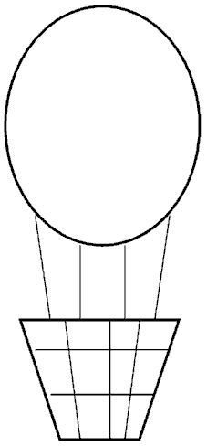
Воздушный шар для заполнения.

- Отлично с первым задание справились. Открываем второй шарик. Задание здесь называется:
«Пишущая машинка»
Инструкция: ребята, сейчас каждому из вас будет присвоена определенная буква алфавита, которая будет записана на полученных вами карточках. Я буду произносить отдельные буквы, вы в свою очередь, кому присвоена названная буква, должны будите быстро встать и сесть. Но называемые буквы вы должны слушать очень внимательно, так как из них вам необходимо будет складывать слова.
Таблички с буквами : л; о; ж; к; а; г; е; р; б; э.
Внимание, начинаем!
Примеры слов: л-о-ж-к-а; г-е-р-б; э-р-а; л-е-ж-е-б-о-к-а.
- Замечательно! И это задание мы выполнили. Переходим к третьему шарику. Задание здесь называется:
«Лабиринт»
Инструкция: Перед вами полянка, на ней нарисованы, дорожки и домики в конце каждой из них. Нужно правильно найти один домик и закрасить его. Чтобы найти этот домик, надо посмотреть на письмо. (психолог указывает на нижнюю часть страницы, где оно помещено.) В письме нарисовано мимо чего необходимо пройти. В лабиринте 2 письма, это значит, что вам необходимо найти 2 домика. Для этого вам понадобиться 2 цветных карандаша: красный и зеленый. Одну дорожку вы рисуете красным цветом, другую зеленым цветом. Выполняем.
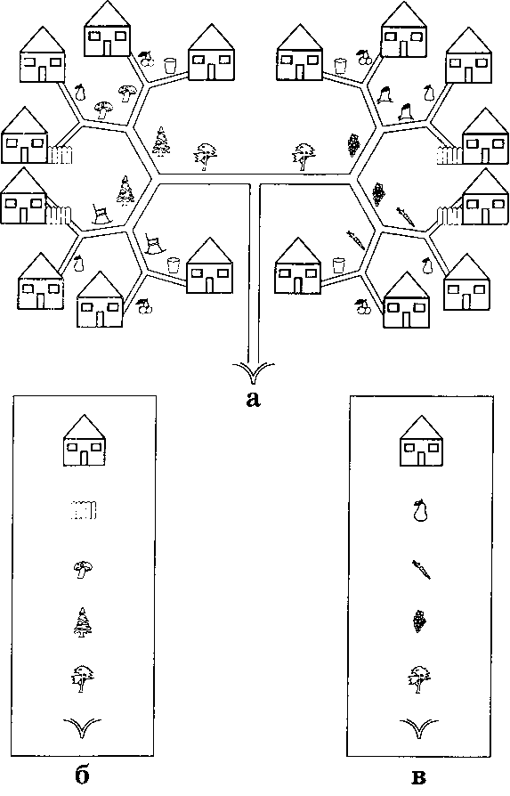
После выполнения учащимся демонстрируется бланк с правильно выполненным заданием. Учащиеся проверяют правильность выполнения своих работ.
Вот и еще одно задание выполнено. Переходим к следующему шарику и следующему заданию. А называется оно
«Волшебный сон»
Садимся поудобнее, закрываем глазки и спокойно отдыхаем. Сон закончится когда я скажу.
Реснички опускаются…
Глазки закрываются…
Мы спокойно отдыхаем…
Сном волшебным засыпаем…
Дышится легко… ровно… глубоко…
Напряжение улетело…
И расслаблено всё тело… (Два раза.)
Будто мы лежим на травке …
На зелёной мягкой травке…
Греет солнышко сейчас…
Руки тёплые у нас…
Жарче солнышко сейчас…
Ноги тёплые у нас…
Дышится легко… ровно… глубоко…
Губы тёплые и вялые, Но нисколько не усталые.
Губы чуть приоткрываются,
Всё чудесно расслабляется… (Два раза)
И послушный наш язык
Быть расслабленным привык!
Дышится легко… ровно… глубоко…(пауза длительная.)
Более тихим голосом:
Хорошо нам отдыхать…
Но пора уже вставать!
Громче:
Веселы, бодры мы снова
И к занятию готовы!
- Закончился «Волшебный сон».
Вы хорошо отдохнули, расслабились, а теперь пора заниматься!
У нас с вами остался еще не открытым один шарик. Давайте его откроем. Следующее упражнение, которое мы выполним называется
«Пропавшие слова»
Сейчас я прочитаю вам текст вам необходимо его прослушать и постараться запомнить. Затем я раздам вам карточки, на которых записан этот же текст, но в нем потеряны некоторые слова. Их необходимо вставить.
Зима. Все дорожки покрыты пушистым снегом. Гладким льдом оделась речка. Ребята построили высокую горку. Быстро мчатся с горки санки. Резкий ветер бьет детям в лицо. Мороз щиплет щеки. Ребята не боятся мороза. Весельем горят их глаза.

Зима. Все дорожки покрыты пушистым _____________. Гладким __________ оделась речка. Ребята построили высокую ______________. Быстро мчатся с ____________ санки. Резкий ____________ бьет детям в ___________. Мороз щиплет ___________. Ребята не боятся _____________. Весельем горят их ______________.
- Ребята, мы молодцы, выполнили все задания . Переходим к подведению итогов.
IV. Рефлексия
- У вас на столах лежат по 2 кружочка, перед вами шары с названиями выполненных заданий. Подумайте, какое из выполненных заданий оказалось для вас самым простым. На шарик с названием этого упражнения наклейте желтый кружок. Какое упражнение оказалось немного сложнее? На шарик с названием этого упражнения наклейте синий кружок.
- А сейчас давайте обратимся еще к одной партии шаров и посмотрим, все ли мы выполнили, на что настраивались вначале занятия.
- Память тренировали?
- Упражнения на внимание выполняли?
- Расслабляться учились?
- На этом наше путешествие в страну Воздушных шаров окончено. Всем большое спасибо.

